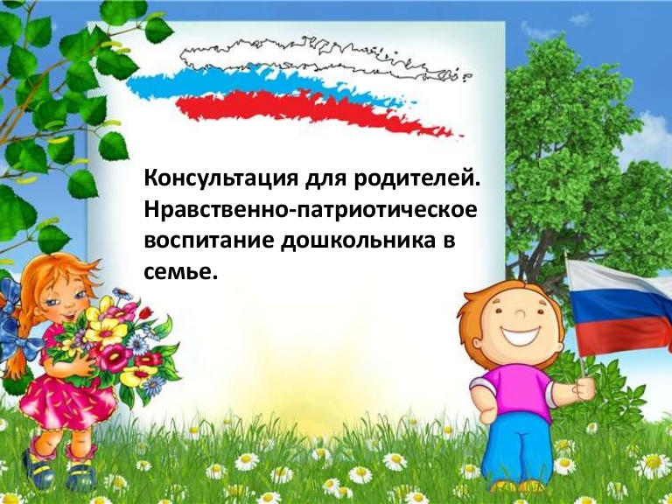
Подготовила:
Воспитатель Кондрашкина Ю.Н.
«Нравственно-патриотическое воспитание дошкольника в семье»
Патриотическое воспитание ребенка – это основа формирования будущего гражданина России. Как известно, любовь к Родине начинается с формирования уважительного отношения и любви к самым близким людям – отцу, матери, дедушке, бабушке, с любви и привязанности к своему дому, улице, на которой живет ребенок, детскому саду, школе, городу. Ребёнок начинает открывать для себя Родину с семьи. Это ближайшее его окружение, где он черпает такие понятия, как «труд», «долг», «Родина».
Гражданско-патриотическое воспитание сегодня – одно из важнейших звеньев системы воспитательной работы. Ответ на вопрос «Что такое патриотизм?» в разные времена пытались дать многие известные люди нашей страны. Так, С.И.Ожегов определял патриотизм как «...преданность и любовь к своему Отечеству и своему народу».
Г. Бакланов писал, что это «...не доблесть, не профессия, а естественное человеческое чувство». В последнее время появился термин «новый патриотизм», который включает в себя чувство ответственности перед обществом, чувство глубокой духовной привязанности к семье, дому, Родине, родной природе, толерантное отношение к другим людям.
Основы патриотизма начинают закладываться, прежде всего, в ближайшем окружении ребенка, а точнее в семье.
У мальчиков с детства необходимо формировать представления о необходимости всегда становиться на сторону слабых, не давать их в обиду, оказывать помощь. Мальчик должен понимать, что он мужчина, что настоящие мужчины берут на себя самую трудную и тяжелую работу, и для этого они должны с детства готовиться к этому, закаляться, заниматься спортом. Родители должны формировать у своих детей опыт «решения конфликтов»: уступать, уметь договориться, прийти к соглашению, защитить слабого и т. д. Девочкам нужно развивать умения сохранять мирные, доброжелательные отношения, учиться утешать, заботиться о близких.
В дошкольном возрасте ребенок должен бережно относиться к тому, что создано бабушками, дедушками, мамами и папами. Поддерживать чистоту и порядок в общественных местах, участвовать в создании красоты и порядка в подъезде, в своем дворе, на улице, в парках, в детском саду.
Развитие любви и привязанности к родному дому – первая ступень гражданско-патриотического воспитания детей дошкольного возраста.
В настоящее время предлагается много путей и способов развития чувства патриотизма, но нельзя забывать о том, что патриотизм формируется у каждого ребёнка индивидуально. Он связан с духовным миром человека, его личными переживаниями. И задача педагогов, родителей сделать так, чтобы эти переживания были положительными, яркими, незабываемыми.
Можно ли говорить о воспитании любви к родному краю без сообщения детям определенных знаний о нем? Систематизация таких знаний проводятся с учетом возрастных возможностей дошкольников. Определяется характер их мышления, способность к обобщению, анализу, т. е. уровень умственного развития ребенка, служит своеобразной предпосылкой и необходимым условием воспитания начал патриотических чувств.
В процессе воспитания, создаются благоприятные условия для их дальнейшего умственного развития: предлагайте детям анализировать, сравнивать, обобщать то, что они видят в окружающей жизни, или то, о чем расскажете или прочтете им вы.
В процессе работы по патриотическому воспитанию детей решаются также
задачи их эстетического воспитания.
Эмоционально воспринимать окружающее детям помогают яркое, живое слово, музыка, изобразительное искусство. Слушая песни и стихи о Родине, о воинах, о труде, о природе родной страны, ребята могут радоваться или печалиться, ощущать свою причастность к героическому наследию нашей страны. Искусство помогает детям воспринимать то, чего они не могут непосредственно наблюдать в окружающей жизни, а также по-новому представить то, что им хорошо знакомо; оно развивает и воспитывает чувства.
Работа по воспитанию патриотического воспитания дошкольников связана и с их физическим воспитанием. Будущие граждане России должны расти сильными, ловкими, здоровыми.
Окружающая жизнь дает реальную возможность показать детям основные права и обязанности российского человека: право на труд, отдых, образование, обязанность честно трудиться, жить в дружбе, защищать свою страну от врагов. Непосредственные наблюдения помогают ребятам узнать и полюбить природу родного края.
Большое значение для патриотического воспитания детей имеет их активная, разнообразная деятельность, так как быть патриотом – это значит не только знать свою страну, но и активно действовать на ее благо, поэтому необходимо поощрять деятельность ребёнка, в основе которой лежит стремление сделать что-то для других детей, родных, для детского сада, города.
Рекомендации для родителей.
• Обращайте внимание ребенка на красоту родного города, во время прогулки расскажите, что находится на вашей улице, поговорите о значении каждого объекта.
• Вместе с ребенком принимайте участие в труде по благоустройству и озеленению своего двора. Поощряйте ребенка за примерное поведение в общественных местах.
• Расширяйте собственный кругозор
• Учите ребенка правильно оценивать свои поступки и поступки других людей.
• Вместе читайте книги, смотрите передачи, кинофильмы, рассказывающие о Родине, ее героях, о традициях, культуре своего народа.

• Рассказывайте ребёнку об испытаниях, выпавших на долю наших предков, из которых они вышли с честью.
• Знакомьте своего ребёнка с памятными и историческими местами города, страны.
• Даже если вам не хочется в выходной день отправляться с ребёнком в музей или на выставку, помните, что чем раньше и регулярней вы будете это делать, пока ваш ребёнок ещё маленький, тем больше вероятность того, что он будет посещать культурные заведения в подростковом возрасте и юности.
• При общении с ребёнком, обсуждайте не только проблемы, но и отмечайте положительные моменты, помните, чем больше выражаете недовольство, тем больше пессимизма, недовольства жизнью будет выражать ваш ребёнок.
• Как можно раньше откройте в своем ребенке умение проявлять позитивные эмоции, они станут вашей надеждой и опорой в старости!

